
INFORME TECNICO: APLICACIÓN MOVIL DOCUFIND

Alumno: Miguel Castillo
Profesor: Leopoldo
Fecha: 04/11/2026

INDICE
INTRODUCCION 3
PROPOSITOS Y OBJETIVOS 3
ESPECIFICACIONES DEL SISTEMA 4
Arquitectura de Base de datos (Diagrama Modelo-Entidad-Relación) 5
Sección de Permisos y Seguridad: AndroidManifiest.xml 6
Base de datos SQLite 7
DIAGRAMA FLUJO DE USUARIO AUTENTICACION UI FLOW 9
DIAGRAMA DE FLUJO SUBIDA DE DOCUMENTOS 10
CASO DE USO DESCARGA DE DOCUMENTOS 11
DIAGRAMA DE FLUJO INTERACCION CON DOCUMENTOS 12

INTRODUCCION
En el siguiente documento se buscará desglosar y explicar el funcionamiento como la arquitectura de la aplicación construida, detallando desde su propósito inicial hasta el final, debido a que todavía está en construcción esta documentación tendrá constantes actualizaciones incluyendo toda la información pertinente.

PROPOSITOS Y OBJETIVOS
Actualmente Docufind paso de tener el objetivo de ser una aplicación con el simple objetivo de poder subir y descargar documentos de estudio u diferentes temas de interés a aprender por los usuarios. A orientarse más a una red social, pero manteniendo estos mismos propósitos y fines correctos de usos.
Se busca consolidar un ecosistema colaborativo entre usuarios, mediante un “muro global” de acceso libre donde la comunidad propia pueda buscar, filtrar y consumir apuntes o material de estudio de forma inmediata, contando próximamente con un sistema de puntuación para de esta forma verificar y puntuar por la propia comunidad la veracidad de cada documento o usuario.

La problemática que busca solucionar Docufind es la descentralización de información educativa para un tema, permitir que los usuarios puedan a acceder apuntes de gente mas experimentada explicando el tema, sirviéndoles mucho como apoyo.

ESPECIFICACIONES DEL SISTEMA

STACK TECNOLOGICO & REQUISITOS
COMPONENTE | INFORMACION
Lenguaje de programación | Java
Entorno de Desarrollo | Android Studio
SDK MINIMO | API Level 24 (Android 7.0 Nougat)
Base de Datos Local | SQLite
Base de Datos Nube | FireBase
Arquitectura | Single-ACTIVITY Architecture con multiples Fragments (Home,Web) e interfaces dinamicas , controladas por RecyclerViews
Componentes Modernos | Uso de ActivityResultLaunchers para intents asíncronos y fileProvider para la visualización segura de documentos externos mediante Uris.

Arquitectura de Base de datos (Diagrama Modelo-Entidad-Relación)

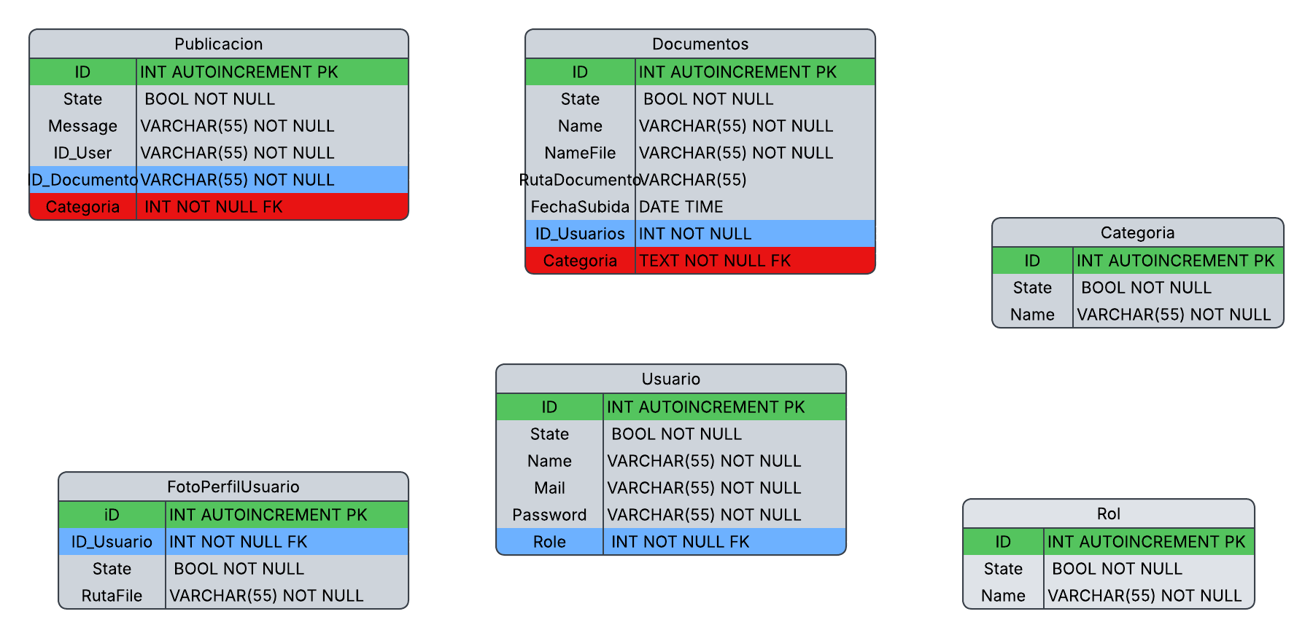

La base de datos cuenta con 6 tablas las cuales define políticas estrictas de integridad referencial (ON DELETE CASCADE) para evitar datos “huérfanos” al eliminar usuarios o categorías, debido a los constantes cambios de visión del proyecto , la base de datos todavía no se encuentra normalizada ya que se han ido añadiendo más entidades, una de las redundancias identificadas se puede encontrar resaltada en rojo en la imagen, todavía hay tablas en desuso.

Sección de Permisos y Seguridad: AndroidManifiest.xml
Docufind necesita acceso tanto a la cámara como a los archivos dentro del dispositivo para poder brindar las funciones de subida, debido a esto , en el AndroidManifiest.xml establecemos exactamente los permisos que vamos a pedir y lo que se usara como se puede ver en la siguiente imagen, permiso acceso a la cámara.

Por otro lado tenemos también la declaración dentro del AndroidManifiest del Fileprovider , para compartir la Uri de los pdfs y fotos sin exponer las rutas absolutas del sistema.
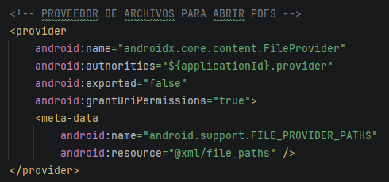

Base de datos SQLite

Contract Classes
En lugar de escribir los nombres de las tablas y columnas como texto plano en sentencias de cadena de texto para las Query que serán enviadas, son centralizadas mediante la implementación de las clases contrato, sirven para prevenir incidencias de este tipo durante la codificación del proyecto.
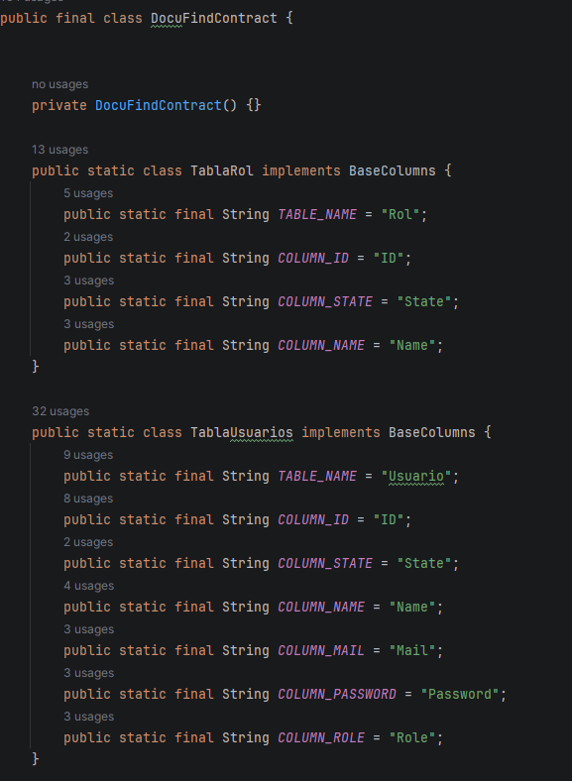

En la siguiente imagen se puede visualizar como internamente están creados los contratos definiendo desde un comienzo temprano los nombres de las tablas para evitar conflictos luego a la creación de columnas.
SQLiteDbHelper: Consumidor de los contratos
SQLiteDbHelper es el motor, la clase encargada de el ciclo de vida de la base de datos, mediante SQLiteDbhelper se podrá insertar o actualizar la base de datos, mediante haremos los métodos para la ejecución de las consultas.

Debido a que se tiene la practica de las clases contratos, la creación de tablas se resume de la siguiente manera:
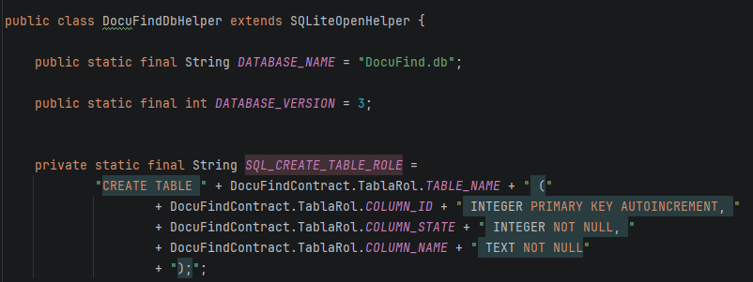

Primero se crea la estructura de la tabla y se guarda en una variable tipo String
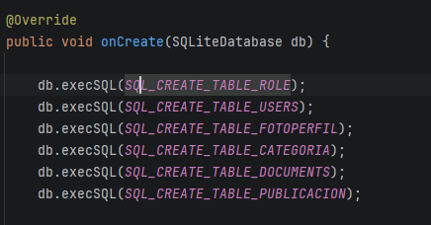

Luego para la creación solamente se necesita utilizar db.execSQL(), y dentro especificar el nombre de la variable que se utilizo para guardar la tabla.

DIAGRAMA FLUJO DE USUARIO AUTENTICACION UI FLOW
En este diagrama se detalla la arquitectura de la aplicación y flujo desde el inicio, autentificación o registro hasta el menú de usuario, se pueden ver el manejo de excepciones capturadas por el momento, resaltadas en rojo y en azul los Intents que redireccionan a las demás pantallas.
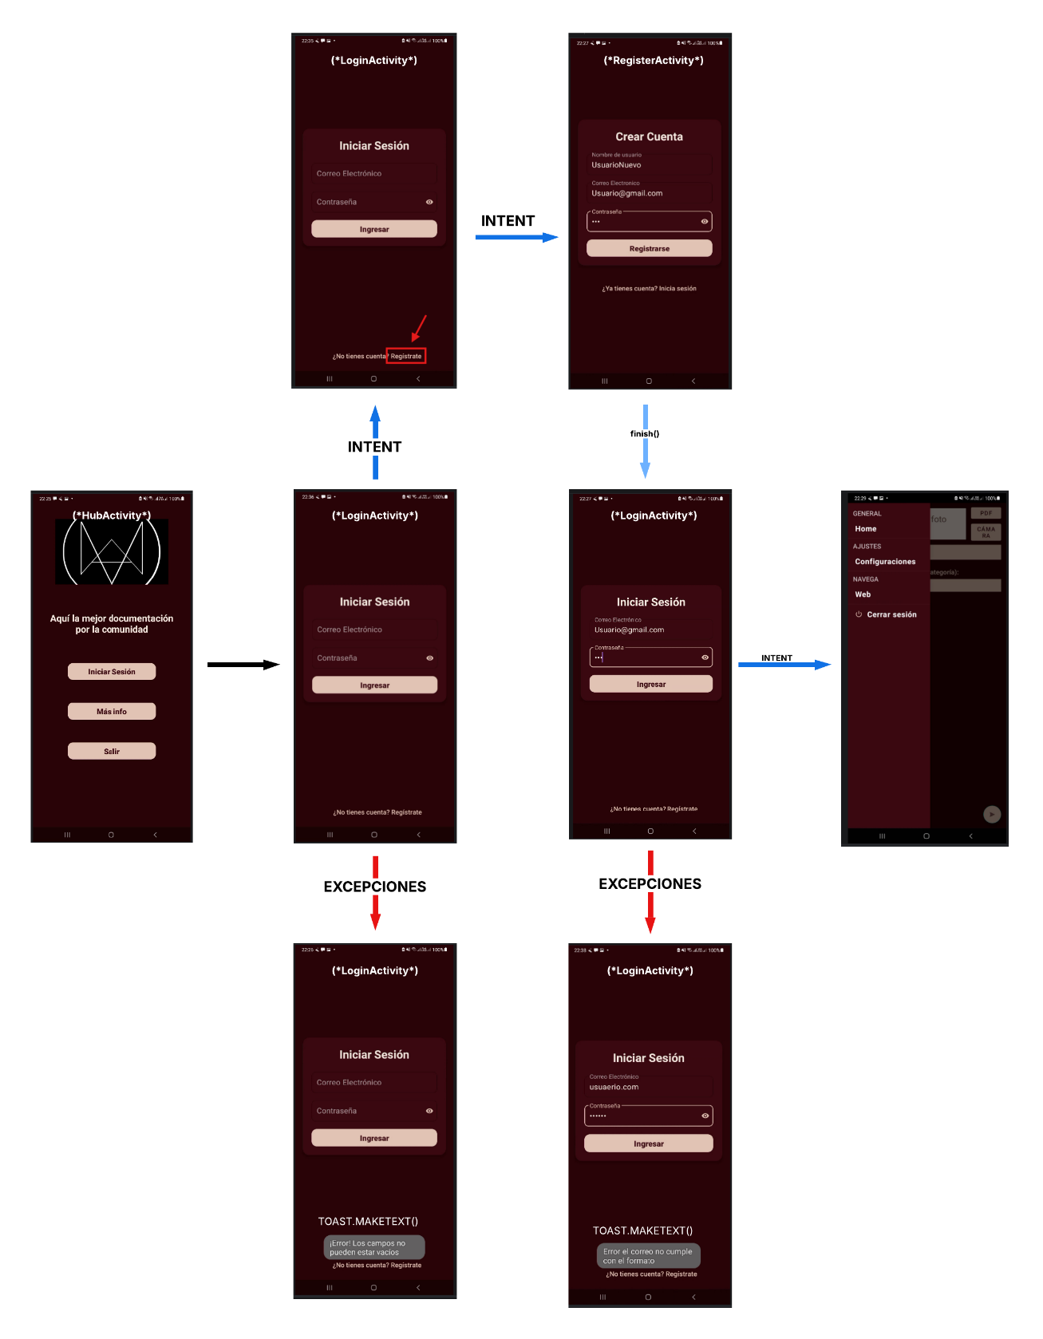

DIAGRAMA DE FLUJO SUBIDA DE DOCUMENTOS
En el siguiente diagrama de flujo se visualiza el paso a paso para subir documentos, incluyendo las excepciones actuales del sistema. Tras iniciar sesión, el usuario utiliza la barra de navegación para ir a su Home y escribir la publicación, teniendo la opción de subir la documentación o foto.
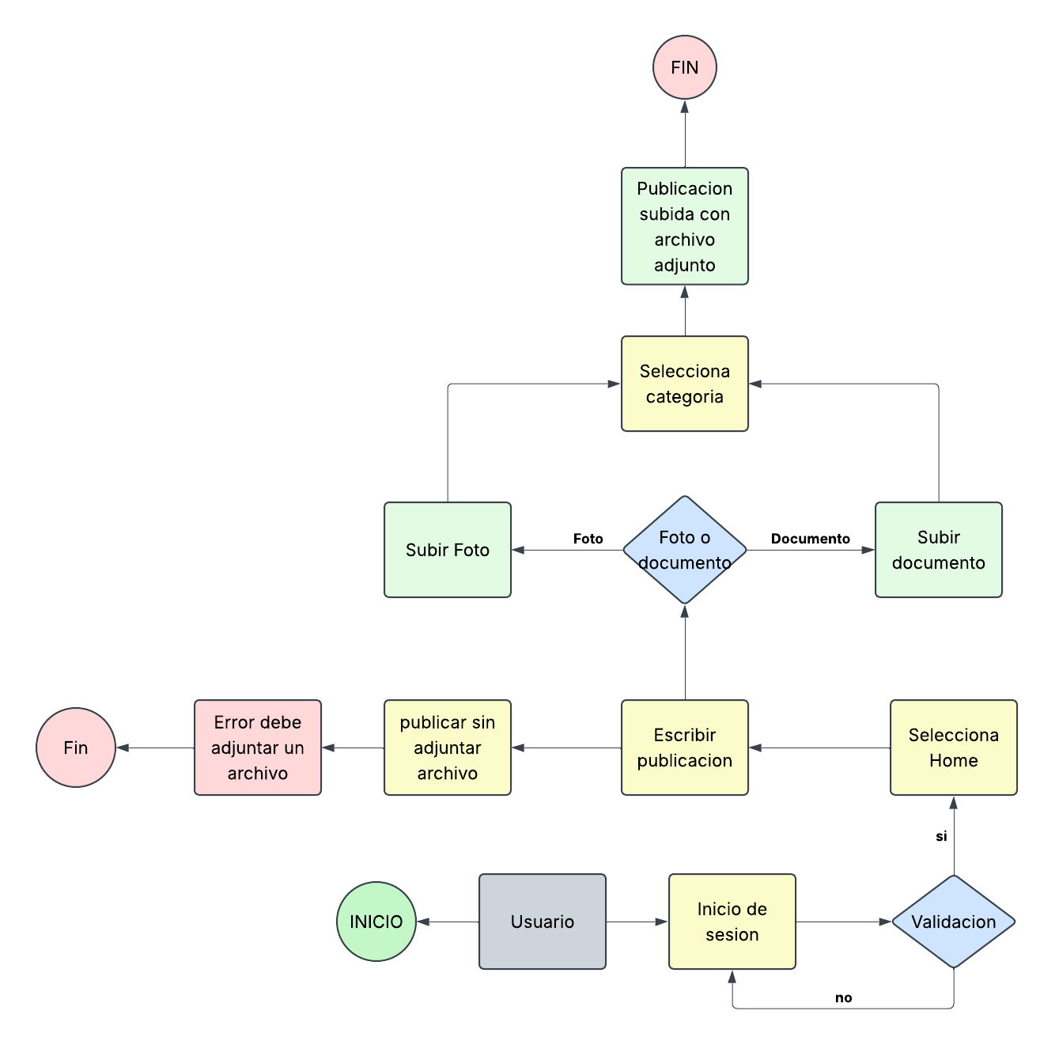

CASO DE USO DESCARGA DE DOCUMENTOS
En el siguiente diagrama de casos de uso se visualiza el proceso del usuario para llegar a la descarga de documentos, mediante la barra de navegación el usuario puede navegar a la sección web donde están todos los archivos subidos.

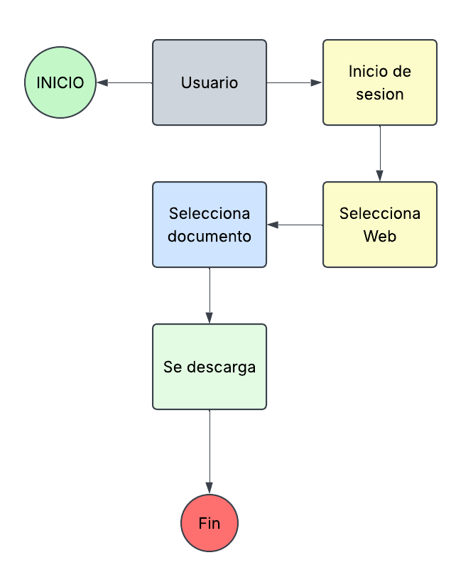

DIAGRAMA DE FLUJO INTERACCION CON DOCUMENTOS
En el siguiente diagrama de flujo se visualiza las opciones de interactuar con las publicaciones y los documentos que sube en el, luego de publicar un documento el usuario tendrá dos opciones para eliminarlo o editarlo.

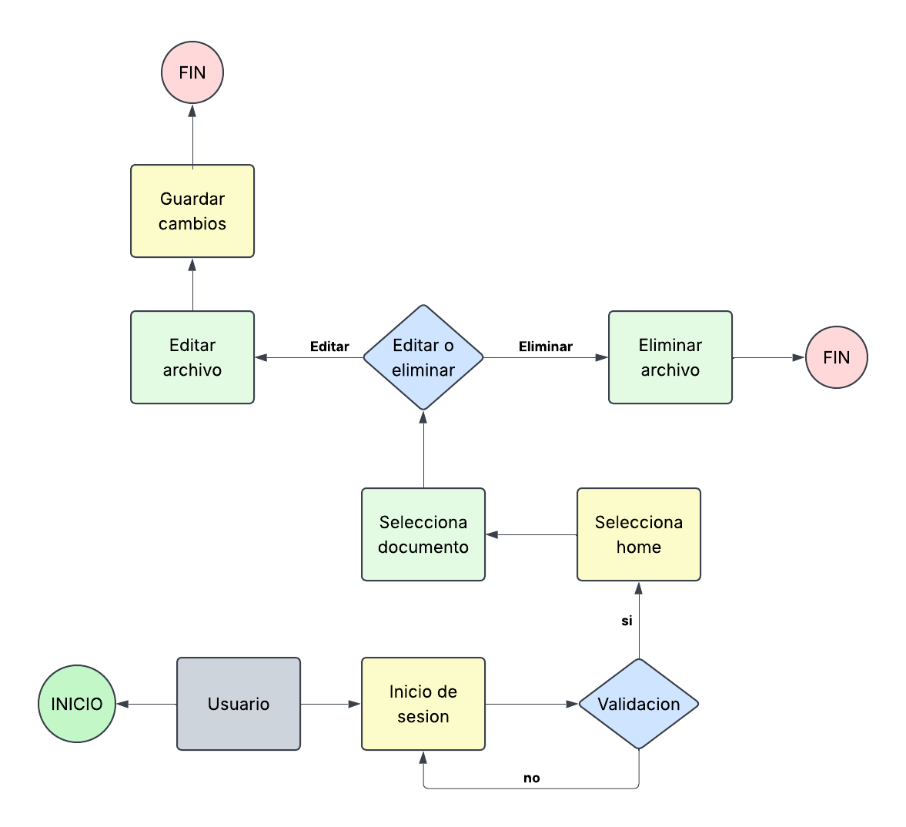

Futuras implementaciones

- Conexión de base de datos en la nube FireBase
- Almacenamiento de documentos en la nube FireBase

